Koszulki The Mountain, zabawki Wild Republic – sklep KaRoKa stawia na eko
Koszulki, bluzy, sukienki i bezrękawniki The Mountain, zabawki Wild Republic, breloki z japońskimi laleczkami Kimmidoll, podkładki i magnesy Tree‐Free, dzwonki wietrzne Angel Star – KaRoKa to sklep, w którym kupowanie jest czymś więcej niż tylko koniecznością nabycia potrzebnej na co dzień odzieży czy gadżetów. To wyjątkowa przestrzeń online, która płynie z nurtem eko i zaprasza do niego wszystkich „zielonych” i tych, którzy „zielonymi” chcieliby się stać. W końcu, jak mówi właścicielka KaRoKi, to miejsce dla pozytywnie zakręconych.

Wchodząc do świata KaRoKi, czujemy się tak, jakbyśmy przekroczyli magiczny próg. Jakbyśmy weszli do krainy ze snów, tętniącej pięknymi kolorami, pełnej realistycznych i surrealistycznych wzorów i postaci, przyjaznej, ale i niepozbawionej nutki szaleństwa, gdzie wszystko jest możliwe. To miejsce, w którym dziki i niczym nieposkromiony świat natury harmonizuje z miejską dżunglą. U KaRoKi nic nie musi być serio – poza doskonałą jakością produktów i obsługi.
Inspirowane naturą
KaRoKa to kameralny sklep, ale zaglądając tu mamy wrażenie, jakbyśmy znaleźli się w wesołym zoo albo w afrykańskiej dżungli, syberyjskiej tajdze czy w południowoamerykańskiej bądź azjatyckiej puszczy, a nawet na biegunie lub też w odrealnionym anturażu najśmielszych fantazji.
Tylko tutaj przemiły kotek o śnieżnobiałym futerku, siedzący na… Empire State Building, próbuje strącić łapką lecący nad budynkami miasta samolot, lew nosi dredy, a kot okulary. Tylko tu pohukuje do nas sowa śnieżna, a brykający nieopodal pluszowy lemur zachęca do niecodziennej zabawy.

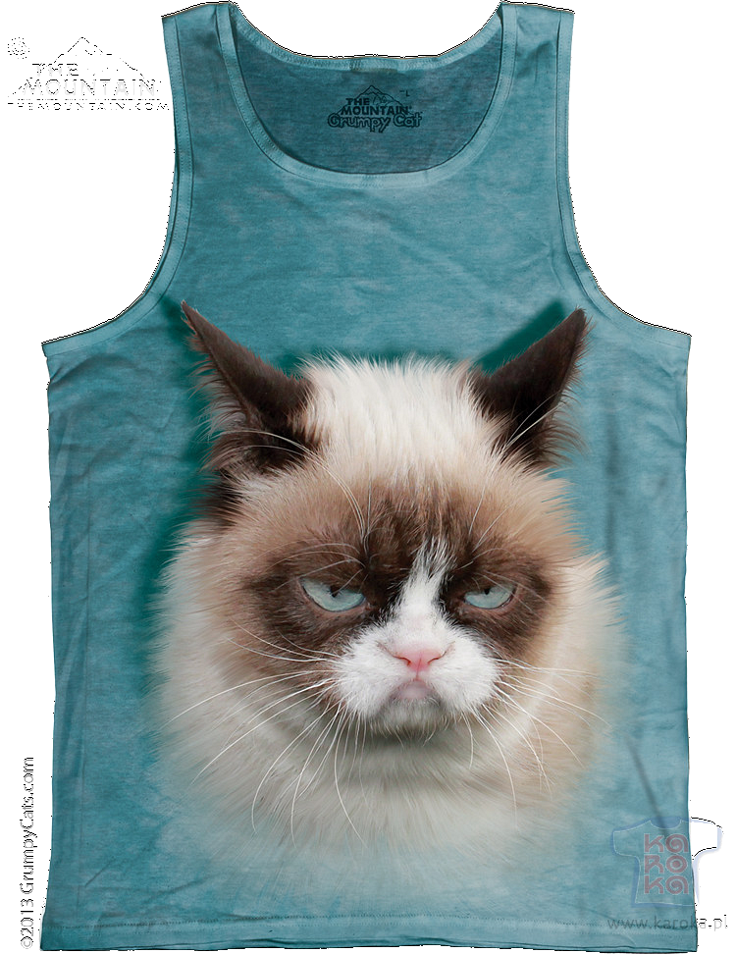
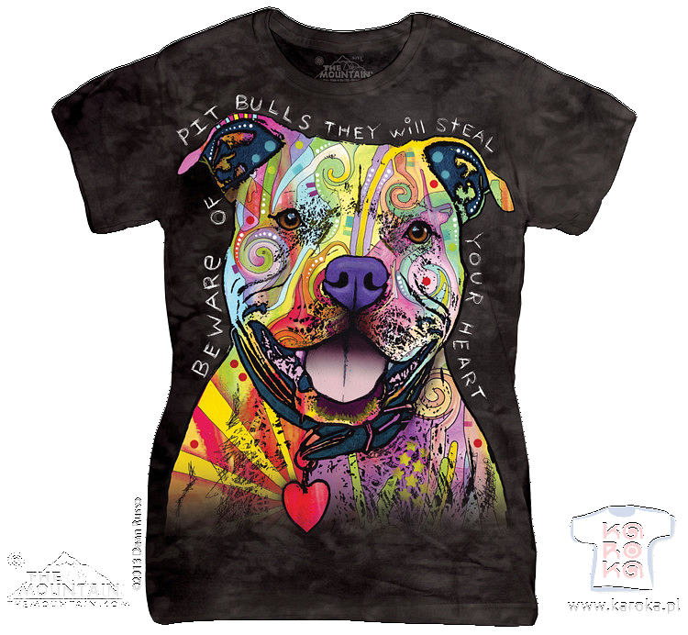
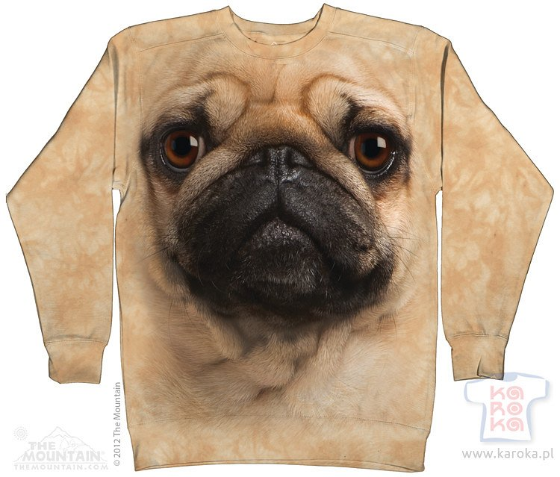
Coś dla ciała
Od 2004 roku KaRoKa należy do oficjalnej sieci sprzedawców detalicznych i hurtowych dystrybutora europejskiego słynnej marki The Mountain, stawiającej na ekologię, jakość i niezwykłe wzornictwo.
W ofercie KaRoKi coś dla siebie znajdą amatorzy fauny i flory, ale też ci, którzy niekoniecznie mają ochotę założyć na siebie lwa, morświna czy pawia. Z odzieży The Mountain spoglądają na nas zabawne, jak i całkiem poważne, a nawet groźne zwierzaki, czarownicy i magowie, zombie, wilkołaki, jednorożce, smoki oraz postaci z popularnych filmów i książek.
W tym wyborowym towarzystwie nie zabrakło również miejsca dla bohaterskiego Tom Cata i jego, znudzonego wszystkim, kociego kuzyna – Grumpy Cata.
KaRoKa nie zapomina również o amatorach abstrakcyjnych, niezobowiązujących wzorów.
„A gdzie ja w takiej koszulce pójdę?” to jedno z pytań, najczęściej zadawanych przez osoby, które nie mają w sobie jeszcze dość odwagi, by nosić odzież inną niż tradycyjna, utrzymana w jednolitej czerni czy bieli – zauważa Katarzyna Roth-Kłudka, właścicielka sklepu KaRoKa.
Kiedy mija niepewność? Zazwyczaj wtedy, gdy ktoś ma okazję założyć koszulkę The Mountain i, dosłownie, na własnej skórze przekonać się, czym odzież tej marki różni się od ubrań powszechnie dostępnych w innych sklepach. Jak wskazuje Katarzyna Roth-Kłudka:
Osobiście jestem uzależniona od mountainów, nie tylko je sprzedaję, ale i sama z przyjemnością noszę. Najprostsza, a zarazem najlepsza rekomendacja dla tej marki to zdanie, które często słyszę od Klientów: <<mam mountainy już kilka lat i z nimi nic się nie dzieje! To były dobrze wydane pieniądze.>> I tak zaczyna się to swego rodzaju uzależnienie...
Coś dla malucha
Ogromną popularnością w ofercie KaRoKi cieszą się również zabawki edukacyjne Wild Republic. Wśród bogatej oferty odnajdziemy:
l edukacyjne ptaszki z głosem – maskotki z nagranym oryginalnym głosem danego ptaka, potwierdzonym certyfikatem Cornell Lab of Ornithology (USA), Centre Bioacoustique Alpin i RSPB (UK).
l przytulanki – mięciutkie i sympatyczne pluszowe zwierzaki np. łoś, królik, szop, leniwiec, lemur i inne.
Wild Republic to zabawki 2 w 1 – zapewnią każdemu maluchowi mnóstwo frajdy, a przy okazji pozwolą mu poprzez zabawę poznać żyjące na świecie zwierzęta oraz nauczą rozpoznawania odgłosów, wydawanych przez ptaki. Według niektórych dorosłych klientów KaRoKi – takie ptaszki są przydatne w integracji sensorycznej.
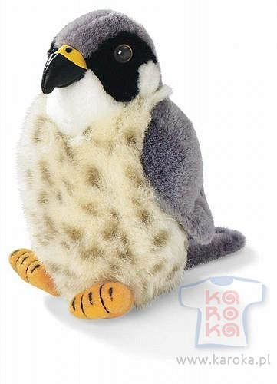

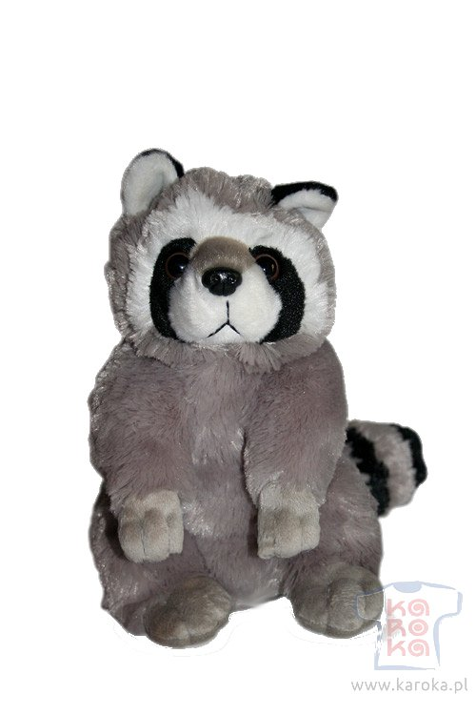
Coś dla domu
KaRoKa to nie tylko odzież i zabawki. Dostępne w sklepie breloki z japońskimi laleczkami Kimmidol, dzwonki wietrzne Angel Star oraz podkładki i magnesy Tree-Free wniosą do każdego wnętrza miłą, kojącą zmysły lub też dodającą energii atmosferę, a także mogą stanowić rewelacyjny pomysł na upominkowy drobiazg.

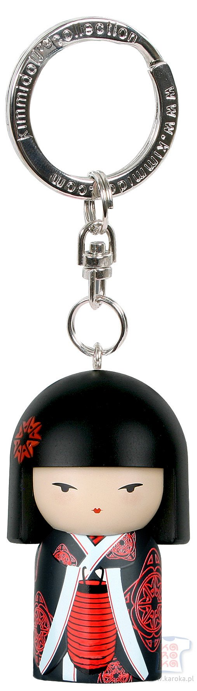
Inspirowane potrzebami
Eco-friendly
Dzięki współpracy z kultowymi już markami The Mountain oraz Wild Republic, KaRoKa oferuje produkty eco-friendly, jakim przyznano prestiżowe certyfikaty OEKO-TEX100 oraz The Royal Society for the Protection of Birds.
Osoby, które nie znają wspomnianych wyżej firm, mogą pomyśleć, że produkcja w zgodzie z naturą to jedynie kolejny chwyt marketingowy, za którym nic się nie kryje. Nic bardziej mylnego! Zarówno The Mountain, jak i Wild Republic to marki od samego początku działające w zgodzie z naturą; dla nich „eko” to nie chwilowy trend, przemijająca moda czy pusty slogan, mający zwiększyć sprzedaż – to wymóg naszych czasów i działanie z myślą o teraźniejszości i przyszłości naszej planety. A KaRoKa idealnie się w ten nurt wpisuje i świadomie za nim podąża.
Na rynku działa mnóstwo sklepów oferujących koszulki z nadrukami, zabawki czy gadżety. Ale KaRoKa jest sklepem, w którym odzież, pluszaki i dodatki spełniają najwyższe wymagania jakościowe i użytkowe, jako że są wytwarzane wyłącznie przy użyciu naturalnych i najlepszych gatunkowo materiałów:
l w odzieży The Mountain:
l 100% bawełna (również w szwach) – przyjazna dla skóry; prana zgodnie ze wskazaniami nie zmienia rozmiaru odzieży, nie kurczy i nie rozciąga się, a także nie odbarwia się,
l organiczne barwniki i farby wodne – dzięki nim nadruki na odzieży nie wyglądają jak plastikowa czy gumowa wprasowanka, nie ścierają i nie kruszą się, mają żywe, nasycone kolory, są miękkie i przyjemne w dotyku i przez długi czas zachowują doskonałą formę;
l w pluszakach Wild Republic – wysokiej jakości plusz;
l w magnesach Tree-Free – żywica organiczna, a w podkładkach pod kubki – neopren (kauczuk) i farby bez lotnych związków organicznych.
Skrojone na miarę
Poza znakomitej jakości i zarazem niezwykłymi produktami, KaRoKa przyciąga również KaRoKa przyciąga również skrojoną na miarę potrzeb klientów, atrakcyjną ofertą, która efektywnie zachęca do regularnych zakupów:
l szeroki, stale uzupełniany o nowości asortyment (m.in. odzież marki The Mountain dostępna jest w szerokiej gamie rozmiarów, fasonów, wzorów i kolorów, dzięki czemu trafi w każdy gust i spodoba się osobom w każdym wieku, młodym i odważnym, jak i starszym, celującym w bardziej stonowane ubrania),
l przystępne ceny,
l błyskawiczne wysyłki,
l liczne promocje,
l autorski program lojalnościowy „Koszulkowy Świat KaRoKi”, dzięki któremu każdy kolejny zakup koszulek The Mountain może być tańszy i pozwala wymienić zebrane punkty na kod rabatowy, pozwalający na tańsze zakupy.
Wszystkich „zielonych”, a także tych, którzy po prostu poszukują najwyższej jakości, oryginalnych lub nietypowych produktów, dostępnych w atrakcyjnych cenach, oraz przemiłej i rzetelnej obsługi, zapraszamy do sklepu KaRoKa na stronie www.karoka.pl.

